Как курение влияет на беременность…

Курение, как известно, негативно сказывается на здоровье человека. Сложно вспомнить хотя бы одну систему органов, которая не страдала бы от вдыхаемого табачного дыма: он вредит дыхательной, пищеварительной, кровеносной системам, головному мозгу, коже. Но курение при беременности вредно вдвойне, ведь все ядовитые вещества, поступающие в организм матери, «достаются» и ребенку, но в гораздо большей концентрации. Зарождающийся организм не справляется с той «таблицей Менделеева», которая содержится в каждой сигарете: никотин, угарный газ, смолы, канцерогены.

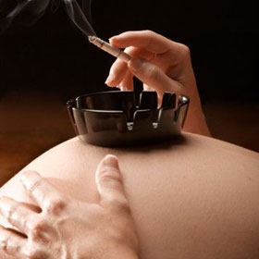

**Курение во время беременности** – это всегда риск, всегда отягчающий фактор, а для чего вам это? Гораздо полезнее просто отказаться от сигарет, чем гадать, повредят или не повредят они вашему будущему ребенку. Беременность – прекрасный повод бросить курить, ведь вы в ответе не только за свое здоровье, но и за здоровье вашего еще не рожденного малыша!

**Альтернативой является СПОРТ. Ведь СПОРТ не противопоказан беременным!**

### Фитбол для беременных.

Аэробика на большом мяче, который может пригодиться и во время беременности, и даже во время родов.

Мячи делают из пластичного специального материала, который под воздействием веса тела легко прогибается, принимая форму той части тела, над которой мы работаем. Таким образом, разгружается и снимается напряжение в теле. Фитбол оказывает положительное воздействие на организм в целом. Просто балансируя, сидя на мяче и удерживая равновесие, вы уже включаете в работу скрытые резервы организма: ровно выстраивается позвоночник, развивается координация движений, укрепляются все группы мышц организма, в том числе и пассивные.

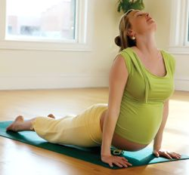

### Йога для беременных.

Занятия, направленные на освоение техники правильного дыхания и достижения гармонии со своим телом. Упражнения йоги прекрасно укрепляют все тело, мягко работают с позвоночником и суставами, которые несут повышенную нагрузку во время беременности и требуют особого внимания. Упражнения на растяжку делают ткани более эластичными, и это поможет женщине в родах избежать травм промежности. Есть упражнения для укрепления мышц спины, живота и груди, для улучшения циркуляции крови, для усиления мышц тазового дна. Йога помогает научиться владеть своим телом, лучше понимать его сигналы.

**Внимание! Упражнения должны быть специально адаптированы: перевернутые позы беременным противопоказаны.**